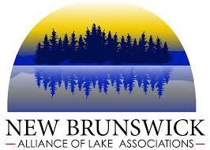

Chers représentants et chères représentantes de l’AALNB,

L’Alliance des associations de lacs du Nouveau-Brunswick aimerait vous inviter officiellement, ainsi que vos membres, à assister à leur assemblée générale annuelle et à leur quatrième conférence annuelle sur les lacs le samedi 2 novembre à 8 h 30. L’événement aura lieu au Riverside Resort à Mactaquac, Nouveau-Brunswick. La journée commencera avec notre assemblée générale annuelle. Ensuite, nous allons fournir de brèves mises à jour sur nos projets financés par le Fonds en fiducie pour l'environnement et tenir des élections officielles pour les postes de cadre. Comme discuter à notre réunion précédente tenue au printemps, nous accueillons une conférence sur les lacs intitulée Comprendre les impacts climatiques sur l’écologie des lacs, ce qui est prévue de commencer à 10 h. Les sujets que nous espérons présenter comprennent : le changement climatique, la propagation de plantes et espèces envahissantes, les cyanobactéries et les pratiques de gestion de systèmes septiques améliorées. La conférence se terminera vers 15 h avec une table ronde de nos conférenciers et conférencières. Le déjeuner et le café seront fournis. Nous espérons que vous pouvez y participer. Si vous avez des questions, veuillez contacter Theresa Glanville (ntglanville@gmail.com), la Présidente du comité de la conférence, ou Briana Cowie (bcowie@ecw.ngo) la Directrice de programmes de l’AALNB.

